Zusammenfassung Volkswirtschaftslehre

Version: 2.0

Studium: 1. Semester, Bachelor in Wirtschaftsinformatik

Schule: Hochschule Luzern – Wirtschaft

Autoren:

Kapitel 1-2: Aathavan Theivendram

Kapitel 3-7: Kevin Stadelmann

Datum: 30.12.2014

# Allgemein (Themen und Akteure)

## Interaktionsprobleme

Entstehen häufig bei Entscheidungssituationen zwischen wirtschaftlichen Akteuren, weil die Qualität einer Leistung schwierig zu kontrollieren ist.

* Auswahlproblem: Qualität **vor** dem Vertragsabschluss
* Kontrollproblem: Qualität **nach** dem Vertragsabschluss

Im Grundsatz herrscht aus der Sicht vom Käufer eine gewisse Unsicherheit bei der Qualität. Einige Beispiele aus dem Alltag:

|  |  |
| --- | --- |
| **Schuh-Kauf** | * + Tatsächliche Qualität zeigt sich erst nach längerem Tragen   + Bei medizinischen Spezialschuhen ist die Wirkung schwer zu überprüfen |
| **Informatikdienstleistung** | * + Ist nicht klar ob der Anbieter fähig ist oder sein Versprechen einhält   + Sonderaufwendungen geltend machen (extra Money!) |
| **Lieferanten-Abnehmer** | * + Wie sicher kann der Lieferant investieren bei neuen Partnern (Coop-Pearlwater Beispiel) |
| **Partnermarkt** | * + Personen könnten nur positive Eigenschaften preisgeben   + Partner/in könnte sich in Zukunft noch verändern |

Mit Qualitätssignalen bzw. Vertrauenssignalen können Interaktionsprobleme gemindert werden. Amazon hat dies mit 2 Massnahmen gelöst (Gewährung von freiwilligen Konsumentenrechten und die Möglichkeit von vielen Zahlungsmethoden).

### Gefangenendilemma

Interaktionsprobleme können dazu führen, dass Transaktionen scheitern. Es kommt zu keiner Kooperation, obwohl eine Zusammenarbeit sinnvoll wäre. Bei den Vertragspartnern besteht die Angst, dass der Partner seine Verpflichtungen oder Versprechen nicht einhält und anstatt zu kooperieren, defektieren (Zusammenarbeit meiden) die Parteien. Regeländerungen helfen um zu einer Lösung zu kommen.

Computergenerierter Alternativtext:
Beste Lösung für beide 
Gefangene A und B 
Gefangener A 
Gefan- 
gener B 
Nicht gestehe 
gestehen 
Nicht gestehen 
1 Jahr/ 1 Jahr 
10 Jahre/ 3 Mt 
gestehen 
3 Mt / 10 Jahre 
8 Jahre/ 8 Jahre 

**Lösung:**

Computergenerierter Alternativtext:
Nicht gestehen 
Gefan- 
gener B 
gestehen 
GefangenerA 
Nicht gestehen 
1 Jahr/ 1 Jahr 
10 Jahre/ Tod 
gestehen 
Tod / 10 Jahre 
Tod / Tod 

Mafia-Methode -> ändert die Spielregeln

### Open-Source

Computergenerierter Alternativtext:
Program- 
mierer 
Franz 
intensiv 
gemässigt 
Programmierer Fritz 
gemässigt 
14 / 8 
2/2 
intensiv 
12/ 12 
8/ 14 

|  |  |
| --- | --- |
| **14** | Hat viel Freizeit, weil nur das Minimum gemacht wird und trotzdem ein guter Ruf, weil der andere gute Arbeit geleistet hat. |
| **8** | Durch mehr Arbeit sinkt der Wert von 12 und die Software ist weniger gut, weil nur einer intensiv daran arbeiten. |

**Lösung:** Mehr Transparenz (z.B. Sicht wer wieviel Code geschrieben hat)

### Arbeit Schwänzen

Computergenerierter Alternativtext:
Arbeit- 
nehmer 
arbeiten 
krankfeiern 
Arbeitnehmer X 
krankfeiern 
4/1 
2/2 
arbeiten 
3 
1 
/ 
/ 
3 
4 

**Lösung:** Selbstbeteiligung im Versicherungsfall (z.B. nur 80% Lohnfortzahlung)

|  |  |  |  |  |  |  |  |  |
| --- | --- | --- | --- | --- | --- | --- | --- | --- |
| Strategien bei Kooperationsproblemen Ob sich Menschen egoistisch oder kooperativ verhalten, hängt von den Spielregeln und vom Zeithorizont ab.   |  |  |  |  |  |  | | --- | --- | --- | --- | --- | --- | | Spielregeln Damit eine Kooperation zwischen egoistischen Parteien zustande kommt, braucht es eine glaubwürdige Drohung mit Bestrafung.   |  |  | | --- | --- | | **Tit for Tat** | Wie du mir so ich dir! Man ist grundsätzlich bereit zu kooperieren, solange der Partner auch kooperiert. Geschieht das Gegenteil, zieht man sich zurück, aber behält die Option bei Kooperation wieder einzusteigen (Patentschutz in China). | | **Jesus-Strategie** | Eine Gegenstrategie zu Tit for Tat. Ein Fehlverhalten wird nicht sanktioniert (z.B. Musiktauschbörsen). | | | | **Zeithorizont** | Aussicht auf weiterführende Zusammenarbeit erleichtert bzw. stützt Kooperation, weil es die Vorstellung einer gemeinsamen Zukunft fördert (z.B. auf ebay benötigen regelmässige Verkäufer eine gute Reputation und somit besteht für den Käufer kein Ausbeutungsrisiko wie bei einmaligen Anbietern, die nicht viel verlieren können). | |
| Verhaltensweisen   |  |  | | --- | --- | | **Altruistisch** | Uneigennützigkeit (Eigeninteresse steht im Hintergrund) | | **Egoistisch** | Eigennützig (Trittbrettfahrer, Homo Oeconomicus) | | **Reziprok** | Gegenseitigkeit (Erwartung einer unmittelbaren Gegenleistung) | |

## Anwendungen

### Open-Source-Software

**Spielregeln OOS:**

* Freie Verteilung von Software ohne Lizenzgebühren
* Source Code für jedermann zugänglich
* Modifikationen und abgeleitete Arbeiten für jedermann möglich

Da die Erzeugnisse kostenlos verwendet werden können, wiederspricht es dem ökonomischen Menschenbild. Normalerweise würde niemand einen Beitrag leisten, weil er nichts daran verdienen würde. Somit besteht ein Anreiz für Trittbrettfahrer.

**Trittbrettfahrer**

Für das Gelingen des Projekts ist der Beitrag eines einzelnen Programmierers nicht von Bedeutung. Es besteht auch keine direkte Möglichkeit, Erträge zu erwirtschaften. Ausserdem ist das Resultat seiner Arbeit für jedermann kostenlos zugänglich.

Gründe für Beteiligung

Wenn jeder wie ein Trittbrettfahrer denken würden, käme es nie zu einer Software. Das System funktioniert nur, weil der Entwickler private Vorteile daraus ziehen können.

|  |  |
| --- | --- |
| **Anerkennung und Achtung** | Ansehen innerhalb der Gemeinschaft bzw. Gleichgesinnten (Peers) oder der Gebrauch ihrer Software in der Gesellschaft als Motivationsquelle. |
| **Reputations- und Signalerwerb** | Beteiligung als Qualitätsmerkmal des Entwicklers und somit bessere Chancen auf dem Arbeitsmarkt oder bei Kapitalbeschaffung für das eigene Unternehmen. |
| **Ausbildung** | Grosser Lerneffekt durch Lösung komplexer Probleme und Teamwork (Lösungsvorschläge innerhalb der Community diskutieren). |
| **Kundenspezifische Anpassungen** | Umso erfolgreicher die Software, desto höher die Chance auf spezielle Aufträge für den Entwickler (Beratung, Entwicklung, Schulung etc.). |
| **Eigennutzung** | Die Mitarbeit von anderen Entwicklern kompensiert eigene Wissenslücken. Man profitiert vom Wissen anderer, um seine Wunschsoftware weiter zu entwickeln. |

**Reputation**

Bei diesen Gründen ist die Reputation eine besonders wichtige Motivation. Ist sehr gefragt bei Unternehmen, wenn:

* die Reputation mit geringem Aufwand überprüfbar ist
* ein glaubwürdiger Indikator für Programmiertalent und Projektführungsfähigkeiten besteht

Reputation entsteht durch Anerkennung unter Peers. Dazu muss Entwickler seine Ideen publizieren und die Peers begutachten es und anerkennen ihn als Fachmann.

|  |  |
| --- | --- |
| **Veröffentlichungsmedium für Entwicklerbeiträge** | History Files zeigen die Beiträge der Entwickler (Transparenz) |
| **Anerkennung durch andere Entwickler** | Wenn ein Projektleiter die Entwicklung erfolgreich durchführt, signalisiert das ein hochmotiviertes Entwicklerteam. Diese Vertrauensbekundung durch Peers ist eine hohe Auszeichnung und ermöglicht es einem Projektverantwortlichen am Arbeitsmarkt seine Qualitäten glaubwürdig zu signalisieren. |

### Musiktauschbörsen

Im Gegensatz zu einem realen Markt, fehlt die unmittelbare Tauschbeziehung, in welchem Produkte gegen Geld ausgetauscht werden. (Markttransaktion).

|  |  |  |
| --- | --- | --- |
|  | **Kosten** | **Nutzen** |
| **Anbieter** | * + Wertschöpfung (für die herunterladbare Datei)   + Speicherplatz und Rechenleistung   + Risiko der strafrechtlichen Verfolgung   + Sicherheitstechnische Kosten   + Distributionskosten | keine |
| **Nachfrager** | keine | * + Download von Medien ohne Kosten |

|  |
| --- |
| **Trittbrettfahrer (Freerider)**  Ein Homo Oeconomicus würde möglichst viele Daten laden, ohne selbst anzubieten. Jedoch bringt ein solches Verhalten einige Probleme.   * Angebot und Nachfrage stark voneinander abhängig * Schlechte Übertragungskapazitäten (viele Nachfrager laden es von wenigen Anbietern runter) |
| **Gefangenendilemma**  Verhalten sich alle Teilnehmer einer Tauschbörse unkooperativ (wie ein Trittbrettfahrer), wird kein Angebot zu Stande kommen. |
| **Realität**  Durch Standards und Gebräuche gibt es eine Abweichung vom Homo Oeconomicus. Es entsteht eine unausgesprochene Verpflichtung aufgrund gleicher Interessen oder Ziele. |
| **Lebenszyklen eines Netzwerks**  Der Anteil der Teilnehmer, welche kooperieren oder sich als Trittbrettfahrer verhalten, ist abhängig vom Lebenszyklus.   |  |  | | --- | --- | | **Einführungsphase** | * + Wenig Trittbrettfahrer, weil es weniger User hat (Angst das bei einem unkooperativen Verhalten das Netzwerk nicht zustande kommt)   + Jeder Beitrag eines einzelnen Nutzers wichtig für den Aufbau des Netzwerks   + Kooperation gilt als soziale Form   + Viele altruistisch motivierte Mitglieder | | **Wachstumsphase** | * + Deutliche Zunahme der Trittbrettfahrer, weil jeder Beitrag eines Nutzers für das Netzwerk unwichtiger wird   + Soziale Distanz bei steigender Zahl der Nutzer   + Viele reziprok motivierte Mitglieder | | **Reifephase** | * + Sogar überzeugte Anbieter (altruistische) stoppen das Anbieten   + Trittbrettfahrer sind jetzt noch anonymer   + Egoistisches Verhalten wird zur Norm | |

|  |  |  |  |  |  |  |
| --- | --- | --- | --- | --- | --- | --- |
| **Mechanismen (Spielregeln)**  Wenn die Tauschbörse eine kritische Grösse erreicht hat, müssen Gegenmassnahmen eingeleitet werden.   |  |  | | --- | --- | | **Technische** | * + Mindestangebotsmenge (z.B. nur wenn 1/3 vom Download angeboten wird)   + Quoten (nur von anderen gewünschte Inhalte)   + Technische Verzögerung (verlangsamtes downloaden bei wenig Angebot) | | **Community** | * + WIR-Gefühl (Bereitschaft zur Kooperation erschaffen)   + Hotlist-Funktionalitäten (Archiv entlarvt Freerider und werden ausgeschlossen)   + Instant-Message-Service (Gemeinschaftsgefühl mit Kommunikation verstärken)   + Ratings (Menge und Qualität der angebotenen Daten benoten)   + Auszeichnungen (grosse Anbieter mit Titel auszeichnen)   + Downloadgeschwindigkeit (je nach Rating und Auszeichnung) | | **Markt** | * + Bonuspunkte (schnelleres Download gratis für grosse Anbieter und Kosten für Kleinere) | |

## Definition VWL

Die Volkswirtschaft analysiert **alternative Regeln**, wie **Koordinationsprobleme** zwischen Menschen in Unternehmen, auf der Markt oder im Staat gelöst werden können.

* Marktbeziehungen (Methoden um Kooperationen zwischen anonymen Akteuren zu fördern)
* Unternehmen/Hierarchien (Anreize für Mitarbeiter um unternehmensorientiert zu arbeiten)
* Staat/gesellschaftliche Ebene (Bedingungen um Individuen zu einer Gesellschaft zusammenschliessen)

### Bedeutung von Institutionen (Spielregeln)

Spielregeln (=Institutionen) bestimmen das Ergebnis wie bei einem Spiel und bei falschen Regeln werden die Menschen nicht kooperieren. Institutionen sind alle Regeln, die mit einem Sanktionsmechanismus (gesellschaftliche Normen, Verträge, Gesetze, Verfassung usw.) verbunden sind.

### Entwicklung verschiedener Länder

|  |
| --- |
| Computergenerierter Alternativtext: Abb. 1.2 Reales BIP pro Kopf 2007, kaufkraftbereinigt (in US-S)  50 (10  45 coo  40000  35000  30cno  25000  20000  15000  10000  Grund für den hohen Erfolg der USA: **Höhere Bereitschaft neue Firmen zu gründen (Mentalität**)  Computergenerierter Alternativtext: Abb. 1.5 Standardisierte Arbeitslosenquoten 1991—  2007  (Jahresdurchschnitt, in Prozent)  Deutschland • Österreich USA • Schweiz  1991 1992 1993 1994 1995 1996 1997 1998 1999 2000  2001 2002 2003 2004 2005 2006 2007  OECD OECD anl*rs als das Bur+wnt fü Statistik (BFS), 14 w-' S.  Grund für tiefe Quote in der Schweiz: **Berufsnahe Ausbildung** |
| Computergenerierter Alternativtext: Abb. 1.7 Inflation 1971-2007 (Jahresdurchschnitt, in Prozent)  Deutschland • Österreich USA • Schweiz  1971 1973 1975 1977 1979 1981 1983 1985 1987 1989 1991 1993 1995 1997 1999 2001 2003 2005 2007  OECD  Inflation = Teuerung  Grund für hohe Inflation in DE: **Macht der Gewerkschaften**  Computergenerierter Alternativtext: Abb. 1.9 Verschuldungsquoten 1990—2007 (in Prozent des BIP)  Deutschland • Österreich USA • Schweiz  1990 1991 1992 1993 1994 1995 1996 1997 1998 1999 2000 2001 2002 2003 2004 2005 2006 2007  CECD. '*CD Sinnzv«w8tV9 (EFV). sieh 'S. n .S und 1.9.  Grund für tiefe Verschuldung in CH:  **Föderalismus - Bürger können das Ausgabeverhalten der Politik besser kontrollieren** |

|  |  |  |  |  |  |  |
| --- | --- | --- | --- | --- | --- | --- |
| Mikroökonomische Begriff  |  |  | | --- | --- | | **Akteure** | Einzelne Personen, Unternehmen, staatliche Einheiten oder jeweils eine Gruppe davon, die wirtschaftliche Transaktionen tätigen | | **Markt** | Ort, wo sich Angebot und Nachfrage trifft | | **Modell** | Vereinfachte Wirkungszusammenhänge zur Analyse der komplexen Realität   * Annahmen über das Verhalten von wirtschaftlichen Akteuren * Nur 1 Einflussfaktor wird betrachtet und alle anderen bleiben konstant (ceteris-paribus-Klausel) | |
| Marktmodell 1 (Wirtschaftskreislauf) Einfacher  Computergenerierter Alternativtext: Einfacher Wirtschaftskreislauf  Geld  Arbeit und Kapital  Unternehmen  Güter und Dienstleistungen  Geld  Haushalte  Erweiterter  Computergenerierter Alternativtext: Geldflüsse im erweiterten Wirtschaftskreislauf  Zahlung für Exporte  Zahlung für Importe  Ausland  Zahlung für Güter und Dienstleistungen  Zahlung für Güter  und Dienstleistungen  Unternehmen  Steuern  Staat  Löhne und Zinsen  Steuern  Haushalte  Löhne, Zinsen. Transfers |

## Knappheitssituation

|  |  |
| --- | --- |
| **Homo oeconomicus** | Mensch, der seine Entscheidungen unter Kosten (alle Nachteile bzw. Preis einer Handlung)-Nutzen-Gesichtspunkten trifft. Gilt nicht nur in der Ökonomie, sondern für alle menschliche Handlungen. Um eine Verhaltensänderung herbeizuführen, müssen sich die Preise der Handlungsalternativen oder von Rechtsnormen ändern. |

### Ökonomisches Denken

|  |
| --- |
| **1. Alternativdenken**  Die Abwägung mit einer Alternative, welches auch einen Nutzen bringt. |
| **2. Reaktion auf Anreize**  Ändern sich die Anreize (=verhaltensbestimmende Faktoren von aussen oder innen), dann ändert sich das Verhalten. Das kann aber auch kontraintentionale Folgen (=nicht beabsichtigte Folgen) haben, weil das Verhalten schwer vorhersehbar ist. |
| **3.** **Opportunitätskosten**  Der entgangene Vorteil einer nicht gewählten Option oder auch die Kosten des alternativen Handelns. Es besteht aus den direkten und indirekten Kosten und existiert in allen Entscheidungssituationen.  Bsp. Kinobesuch:  Computergenerierter Alternativtext: Beispiel Kosten eines Kinobesuchs:  direkte Kosten  indirekte Kosten/Opportun-tätskosten (Schätzung)  Eintritt:  + Entgangenes Pizza-Essen:  Total:  16 Franken  + 22 Franken  38 Franken |
| **4. Zielkonflikte (Trade-offs)**  Das Prinzip der Opportunitätskosten impliziert, dass in Entscheidungssituationen Zielkonflikte existieren. |
| **5.** **Vergleich von Änderungen**   |  |  | | --- | --- | | **Marginalprinzip**  **(Marginal = zusätzlich)** | In der Ökonomie ist jeder Entscheid ein marginaler Entscheid, weil die Handlung erfolgt nur wenn der zusätzliche Nutzen höher ist als die zusätzlichen Kosten. | | **Grenzkosten** | Zusätzliche Kosten einer zusätzlichen Handlung/Aktivität | | **Grenznutzen** | Zusätzlicher Nutzen beim Konsum einer weiteren Einheit | | Beispiel Bier  Computergenerierter Alternativtext: In einem Restaurant kostet ein Bier Fr. 6.-. Die Grenzkosten entsprechen dem Preis ehes Biers.  Peter Wird seinen Bierkonsum solange ausdehnen, wie der Grenznutzen eines Biers höher als die  Grenzkosten sind  Aktivität  l. Glas Bier  Glas Bier  2.  Glas Bier  3.  4.  Glas Bier  5.  Glas Bier  Grenznutzen  Vorteil ohne Masseinheit  Grenzkosten Fr.  Entscheidung  Nein | | | Beispiel Lernen  Computergenerierter Alternativtext: Student Peter muss Prüfungen in Volkswirtschaft und in Mathemat'k abso v'eren. Er hat noch  5 Lernstunden zur Verfügung. Peter beherrscht die Mathematikthemen Zu 80%, den Stoff in  VWL erst zu 20%. Peter wird wie fogt lernen:  Entscheid  VWL Lernen  VWL Lernen  VWL Lernen  VWL Lernen  Mathematik lernen  Grenznutzen  Lern stunden  Mathem atik  Lernstunde  2. Lernstunde  Lernstunde  4.  Lernstunde  Lernstunde  Grenznutzen  VWL | | |

## Bedeutung von Anreizen (Einwirkung vom Staat)

|  |
| --- |
| **Allokationseffizienz**  (Allokation = Einsatz von Ressourcen für unterschiedliche Zwecke)  Staatliche Eingriffe in den Markt haben häufig eine Verzerrung der Allokationseffizienz zur Folge, in dem unbeabsichtigte negative Nebenwirkungen entstehen.   * Grund: Entstehung verfälschter Anreize * Folge: unerwartete Verhaltensänderungen (=> Kobra-Effekt)     Für Ökonomen sind dies erwartete kontraproduktive Konsequenzen, weil sich Menschen wie ein Homo oeconomicus sein Verhalten auf die Anreize anpasst. |
| **Kobra-Effekt**  Reaktion der Inder auf die Kobra-Plage (Staat zahlt eine Prämie für tote Schlangen => Inder züchten noch mehr Schlangen) |
| **Einflussmöglichkeiten**  Zwei Möglichkeiten des Staates:   * Nutzen von erwünschten Handlungen erhöhen * Kosten der unerwünschten Handlungen erhöhen |

## Anwendungen: Ökonomie der Ehe

### Partnersuche

Es wird der Partner gewählt, bei welchem der Ertrag/Vorteil/Nutzen einer Partnerschaft im Vergleich zum entgangenen Nutzen (Opportunitätskosten) des Single-Daseins am grössten ist.

**Probleme**

|  |  |
| --- | --- |
| asymmetrische Informationsverteilung | Einseitige Verteilung der Information, d.h. sich besser darstellen oder negative Informationen weglassen. |
| Suchaufwand | Enormer Aufwand für eine Partnersuche. |
| Andere Absichten | Zuneigung zu einem Partner nur vorspielen, um z.B. finanzielle Vorteile oder Sex zu erhalten. |

### Ehe

|  |  |
| --- | --- |
| **Signal** | Eheversprechen sind mit einer juristischen und moralischen Bindung mit dem Partner verknüpft. |
| **Selbst-Auswahl-Mechanismus** | Diejenigen, welche keinen ernsthaften Absichten haben, wollen sich weder rechtlich noch moralisch binden. |
| **Selbstoffenbarung** | Mit der Einwilligung zeigt der Partner, dass er eine längerfristige Beziehung eingehen möchte. |
| **Einvernehmliche Scheidung** | Ehe ohne Scheidungsgrund auflösen. Es vermindert damit den Wert und die Ehe wird nicht mehr zu einem glaubwürdigen Signal und der Partner muss deshalb besser auf die "Ehefähigkeit" geprüft werden. Reduziert auch den Schutz ehespezifischer Investitionen. |
| **Spezifische Investition** | Sind Investitionen, welche nur für einen Zweck gebraucht werden können. Weil ein Partner den beziehungsspezifischen Tätigkeiten (Haushalt, Kindererziehung) nachgeht, verlieren diese Fähigkeiten bei der Auflösung der Ehe an Wert. |
| **Eherecht** | Ein rationaler Ehepartner wird nur dann spezifische Investitionen tätigen, falls das Eherecht diese vor einer Entwertung schützen => beziehungsspezifische Investitionen in Form von Geldzahlungen entschädigen. |
| **Suche** | Eine Suche nach dem idealen Partner ist infolge der hohen Suchkosten nicht sinnvoll. Die Ansprüche an einen möglichen Partner werden je nach Marktangebot angepasst. In Entwicklungsländer sind Suchkosten für Westliche viel kleiner. |

Aufgaben Skript 2.1/ab s. 9 anschauen!!

# Preismechanismus und Marktwirtschaft

## Marktwirtschaft vs. Planwirtschaft

**Marktwirtschaft**

Produktions- und Konsumentscheide werden dezentral durch Märkte organisiert und die Preise werden von den wirtschaftlichen Akteuren bestimmt.

|  |  |
| --- | --- |
| Gegenbewegung:  **Soziale Marktwirtschaft** | Marktwirtschaftlich organisiertes Wirtschaftssystem, in welchem der Staat politisch gewünschte Umverteilungen von Einkommen und Vermögen vornimmt. |

**Planwirtschaft**

Eine zentrale, staatliche Planungsbehörde entscheidet über die Produktion und damit über den Konsum von Gütern und Dienstleistungen. Dabei gehören alle Produktionsmittel dem Staat.

|  |  |
| --- | --- |
| Probleme | * + Überforderung der Planungsbehörde (ungenügende Informationen)   + Korruptionsgefahr und Machtmissbrauch bei weitreichenden Befugnissen   + Keine Leistungsanreize, weil es sich nicht ausbezahlt (kein Privateigentum) |

## Hierarchie im Unternehmen

|  |  |
| --- | --- |
| **Koordinationsnachteile** | * + Wegen zunehmender Unternehmensgrösse und -komplexität haben Topmanager nicht genügend Kompetenzen über alle Unternehmensbereichen hinweg zu führen   => steigende Gefahr von Fehlentscheidungen   * + Weitere Stellen zur Entlastung der Unternehmensleistung   => steigende Kontrollprobleme |
| **Motivationsnachteile** | * + Informationsasymmetrie (Ineffiziente Informationsübermittelung) zwischen Spitze und Basis   => steigendes Potenzial für Informationsverschleierungen   * + Bei Zurechnungen interner Kosten auf einzelne Abteilungen können bestimmte Geschäftsbereiche mehr gefördert werden   => steigende Gefahr für verfälschte Kostenverrechnungen |

## Rolle von Marktpreisen

|  |  |
| --- | --- |
| **Markt** | Mechanismus, mit dessen Hilfe Anbieter und Nachfrager miteinander in Beziehung treten, um Preis und Menge einer Ware oder Dienstleistung zu ermitteln und zu tauschen. |
| **Preis** | Koordinieren die Entscheidungen von Anbietern und Nachfragern auf einem Markt. Höhere Preise erhöhen die Produktion wegen höheren Gewinne, aber dämpfen die Nachfrage. |

|  |  |
| --- | --- |
| **Lenkungsfunktion**  **Beispiel (Steigender Ölpreis)** | |
| Vermittlung von Informationen über Knappheit | Signal an Konsumenten Öl und Benzin zu sparen |
| Knappheitssignale führen zu einer effizienten Allokation der Ressourcen | * + Sparsamer fahren   + Entwicklung von sparsamen Autos   + Ausweichen auf alternativen Energiequellen |
| Preise signalisieren, wo sich Innovation lohnt | * + Erschliessen neuer Ölfelder   + Reduktion der Ölabhängigkeit durch neue Technologien |

## Nutzen von Märkten

|  |
| --- |
| **1. Allokationsfunktion**  Wettbewerb zwingt die Marktteilnehmer die Ressourcen effizient einzusetzen (kostengünstige Produktion und Berücksichtigung der Kundenwünsche). |
| **2. Innovationsfunktion**  Wettbewerb zwingt die Marktteilnehmer innovativ zu sein, um mit der Konkurrenz Schritt zu halten.    **Unternehmen und Innovation**   |  |  | | --- | --- | | Hörgerätehersteller | * + Hohe Ansprüche infolge des hohen Lebensstandards   + Begrenzter Markt (Kleine Schweiz durch Export überwinden)   + Freier Wettbewerb (kein künstlicher Schutz)     => Weil die Gewinne zu klein waren, suchten die Hersteller nach einer Lösung. Die Kooperation mit der Uhrenindustrie half hier dank deren Entwicklungen (z.B. Miniaturisierung, Präzisionsteile usw.). Somit konnten die Hörgerätehersteller angepasste Produktionstechnologien übernehmen und kam so aus der Krise. | | Lokomotiven Hersteller | * + Einheimische Unternehmen (z.B. SBB) können dank Staatsmonopole unkritische Käufe tätigen   + Keine innovationsstimulierende Nachfrage (man erwartet hier keine Innovation als Kunde)   + Export nicht möglich, weil es sich um politische Märkte handelt, wo der Staat die inländischen Anbieter bevorzugt => Entstehung vieler Produktionsstandorte mit suboptimaler Betriebsgrösse   + Innovationsdefizite bezüglich Funktionalität dafür technisch-handwerklich hohe Qualität   + Aufgrund der Bahndichte und Strecke hätten Neigezüge in der Schweiz entwickelt und zur Marktreife gebracht werden müssen | |
| **3. Sozialisierungsfunktion**  Übermässig hohe Gewinne führen zu einem Markteintritt von neuen Anbietern (Preise müssen sinken). |
| **4. Informationsfunktion**  Märkte sammeln und verdichten Informationen durch Preismechanismus.    Beispiele:   |  |  | | --- | --- | | Geschehnis/Ursache | Erkenntnis/Folge | | Sinkende Marktanteile eines Grossverteilers | Anpassung der Geschäftsstrategie | | Kapitalgeber verlangen höhere Zinsen | Signal für eine risikofreudige Bank | | Verwendung von Google | Bietet häufig zuverlässigere und schnellere Prognosen als von Experten | |

### Anwendungen (Marktmechanismen)

|  |  |  |  |  |  |  |
| --- | --- | --- | --- | --- | --- | --- |
| **Religion**   |  |  | | --- | --- | | Staatliche Eingriffe | * + Kirchensteuer   + Subventionen aus Steuergeldern   + Keine Unterstützung für neue religiöse Gruppen | | Folgen | * + Kartellbildung von Landeskirchen: Marktanteil wird geschützt und die Wettbewerbsintensität stark reduziert   + Fehelender Druck sich auf die Bedürfnisse der Gläubigen auszurichten | | Lösung | * + Deregulierung des Kirchensektors durch Vouchers (Gutscheine für jeden Steuerzahler)   + Gläubige können entscheiden welche Kirchen sie unterstützen wollen   + Staatliche Unterstützung nur anhand der Vouchers (Einlösen gegen Geld)   + Entstehung von Wettbewerb, weil Kirchen nun mehr auf die Bedürfnisse der Gläubiger eingehen müssen   + Ähnliche Modelle auch für Kulturleistungen, Bildung und Sportförderung möglich | |
| **Lottomarkt**   |  |  | | --- | --- | | Merkmale | * + Unkenntnis über die Qualität der Lotterie (kein Wissen über die Gewinnwahrscheinlichkeit und Ausschüttungsquote in der Schweiz)   + Fehlende Alternativen (ein staatliches Monopol in der Schweiz, wo neue Anbieter nicht zugelassen sind)     => Anreiz die Spieler über die Qualität zu täuschen (z.B. hohe mögliche Gewinne versprechen und im Hintergrund die Gewinnwahrscheinlichkeit und Auszahlungsquote reduzieren) | | Lösung | * + Öffnung des Marktes für neue Anbieter     - Bessere Auszahlungsquoten und Gewinnchancen (wie in den USA, wo beides dank freier Marktzugang gestiegen ist)     - Erzielte Gewinne können anstatt nach politischen Vorgaben, neu gemäss Wünschen der Lottospieler eigesetzt werden (Umweltprojekte, Sportförderung usw.)   + Staatliche Überwachung von Produkten, Anbietern, Werbeauflagen und Informationspflichten   + Gesetzliche Beschränkungen der Höhe von Jackpots und Höchstgewinne | |

## Notwendigkeit von Spielregel (anhand von eBay)

|  |
| --- |
| **Auktion**  Form des Preissetzungsverfahren, bei welcher ein Gut an den Meistbietenden verkauft wird. |
| **Winner-Curse-Phänomen**  Sieger der Auktion hat den wahren Wert überschätzt und ist somit dem Fluch des Siegers erlegen (z.B. Marmeladenglas gefüllt mit 2 CHF Münzen ersteigern, obwohl es alle anderen für weniger wertvoll gehalten haben). |
| **Unzureichendes Preisbewusstsein**  Obwohl der Endpreis meistens bei Auktionen höher sind als bei Sofort-Käufen, wird es bevorzugt   * Bieten bringt Glücksgefühle (Sieg im Biet-Wettbewerb wird wichtiger als das Produkt selber) * Spass an Biet-Gefechten * Unerfahrenheit der Bieter |
| **Zweitpreis-Regel**  Anstatt das selbst gebotene (Höchstgebot) wird das zweithöchste Gebot plus einen Zuschlag vom Sieger verlangt. Dadurch soll die wahre Zahlungsbereitschaft zum Vorschein kommen.  => Nimmt die Angst, zu teuer zu kaufen (Aufhebung des Winner-Curse-Phänomen) |
| **Fallen**  Für die Bieter   * + - Bieten bei Produkten mit tiefem Startpreis (erscheint attraktiver und zieht mehr Bieter an => Preise steigen)     - Frühes Bieten (Anziehung von anderen Bietern und es kommt sehr früh schon zu Bieterschlachten mit Einwirkung von Sniper (Biet-Komplizen vom Anbieter, welche Preise hochtreiben) => Preise steigen)   Für die Anbieter   * + - Auktionen am frühen Abend oder am Wochenende enden lassen (mehr potenzielle Kunden sind online)     - Gefahr ist auch das es dann mehr Angebote gibt |
| **Vertrauenswürdigkeit**   |  |  |  |  |  |  | | --- | --- | --- | --- | --- | --- | | **Bewertungssystem**  Reputationsmechanismus, bei dem sich Käufer und Verkäufer nach einer Auktion gegenseitig "Noten" geben können. Ohne solche Systeme würde ein anonymer Online-Marktplatz schnell zusammenbrechen.   |  |  | | --- | --- | | **Probleme** | Viele positive Bewertung, obwohl immer mehr schlechte Ware angeboten wird.  Grund ist die Angst vor Rachebewertungen (er könnte mich auch schlecht bewerten und ich hätte somit schlechtere Chancen auf eBay). => Informationsfunktion geht verloren | | **Lösung** | Verkäufer dürfen nur positive oder gar keine Bewertungen über Käufer abgeben, damit die Käufer ohne Angst auf Rache ihre Bewertung abgeben können. | | | | **eBay-Garantie** | Regelungen für gewerbliche Verkäufer (nicht für private Anbieter oder Hobbyanbieter), welche einen hohen Service-Standard und eine optimale Verkaufsabwicklung gewährleisten. Auch ein Power-Seller-Status erhöht die Reputation des Verkäufers. | |

# Preismechanismus und Marktwirtschaft

**Modell** ist ein beschränktes Abbild der Wirklichkeit

## Markt für standardisierte Güter

Annahme:

* Markt für standardisierte Güter umfasst Produkte, welche homogen sind. (keine Qualitätsunterschiede). Bsp. Benzin, Milch, etc.
* Aufgrund keiner Qualitätsunterschiede, herrscht ein intensiver Preiswettbewerb. Ein einzelner Anbieter hat keine Möglichkeit den Preis zu beeinflussen
* Es besteht keine Marktmacht, da das Produkt von mehreren Unternehmen angeboten wird.

(Markteintritt ist leicht, da wenig Kenntnisse und Kapital erforderlich sind)

* Sind diese drei Punkte erfüllt, spricht man von einer **vollkommenen Konkurrenz**

(Diese Marktform ist in der Lage die gesellschaftliche Wohlfahrt zu maximieren)

## Nachfragekurve

Grafische Darstellung der nachgefragten Menge in Abhängigkeit vom Preis.

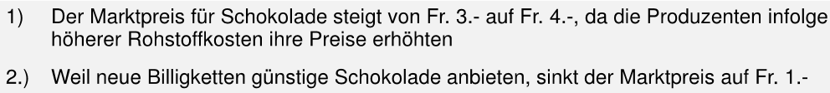

Preis: Unabhängige (gegebene) Variable

Menge: Abhängige Variable

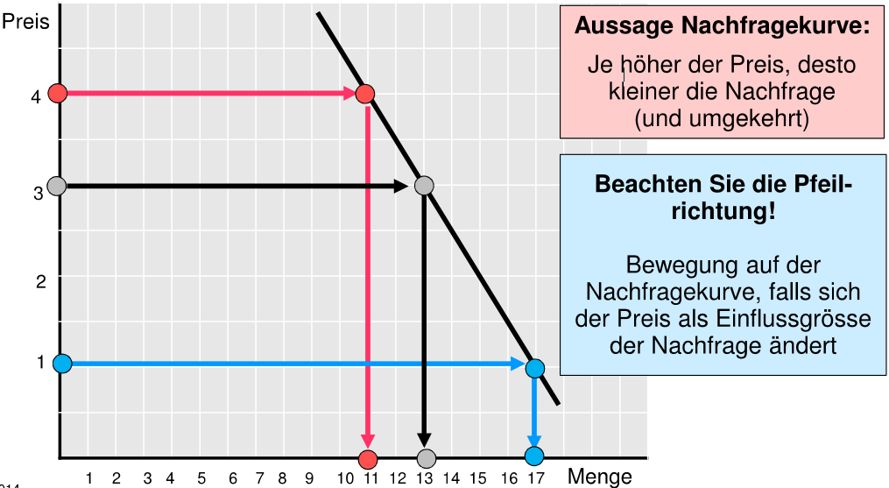

**Wichtig:** Wenn sich der Preis verändert, „bewegt“ sich nur der Punkt auf der Nachfragekurve

|  |  |
| --- | --- |
| **Ceteris-paribus-Klausel** | Heisst, es wird immer nur ein Faktor verändert. Im Schokoladenbeispiel wäre es der Faktor Preis!  (natürlich gibt es gerade beim Schokoladenbeispiel viel mehr Faktoren.. (Gesundheitsbewusstsein etc.) |

### Verschiebung der Nachfragekurve

Verändert sich ein anderer Einflussfaktor als der Preis, „verschiebt“ sich die Nachfragekurve nach links oder rechts.

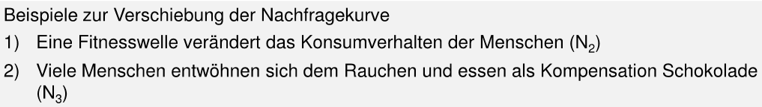

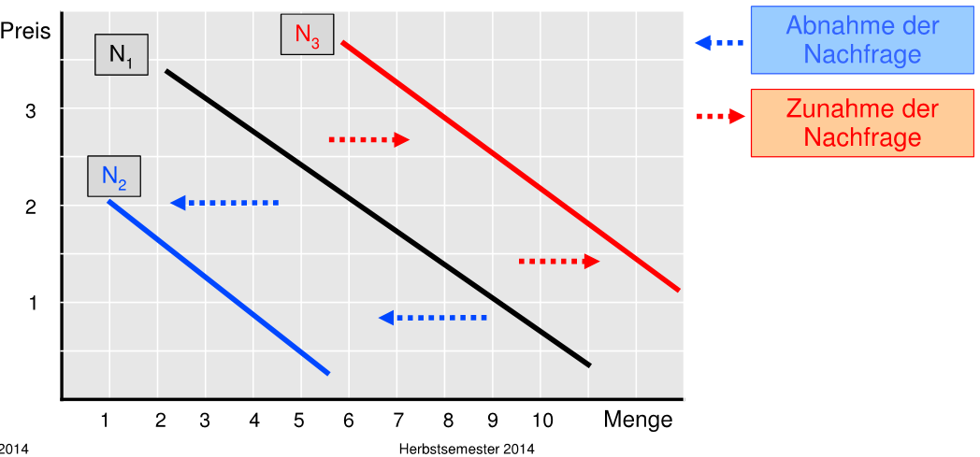

### Nachfrage: Bewegung vs. Verschiebung

|  |  |
| --- | --- |
| **Bewegung** | Der Preis des Produkts verändert sich |
| **Verschiebung** | Sonstiger Einflussfaktor (ausser Preis), welche der Nachfragekurve zu Grunde liegt, verändert sich |

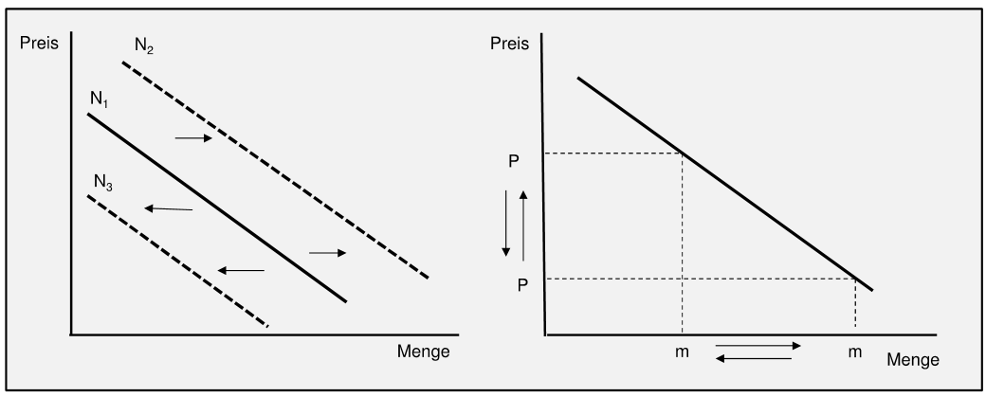

## Angebotskurve

Die angebotene Menge ist abhängig von Marktpreis und Produktionskosten

Entscheiden sind deshalb:

* **Grenzkosten:** zusätzliche Kosten bei einer zusätzlich produzierten Einheit
* **Grenzertrag:** zusätzliche Einnahmen bei einem Verkauf einer zusätzlichen Einheit

Grenzkosten steigen an, wieso? Mit höherer Produktion steigen die Kosten überproportional an:

* Mehr Maschinenausfälle
* Mehr Temporär Arbeiter
* Überstunden ausbezahlen
* Administrativer Aufwand steigt, etc.

Eine höhere Produktion ist mit steigenden Grenzkosten verbunden (und umgekehrt)

* Bedingung für gewinnmaximale Menge: Preis = Grenzkosten

**Grenzertrag:** Vergleich Grenzkosten und Preis -> „zusätzlicher Gewinn“

### Herleitung Angebotskurve, Beispiel: Osterhasen verkauf

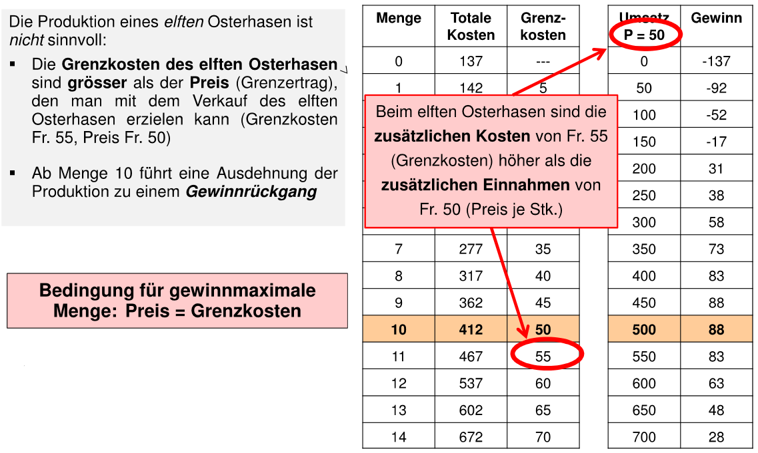

Orange = **Gewinnmaximum** bei 10 ME

Hinter der **Angebotskurve** steht die **Grenzkostenkurve** des Unternehmens, bzw.

Ein **Teil der Grenzkostenkurve** stellt die **Angebotskurve** dar:

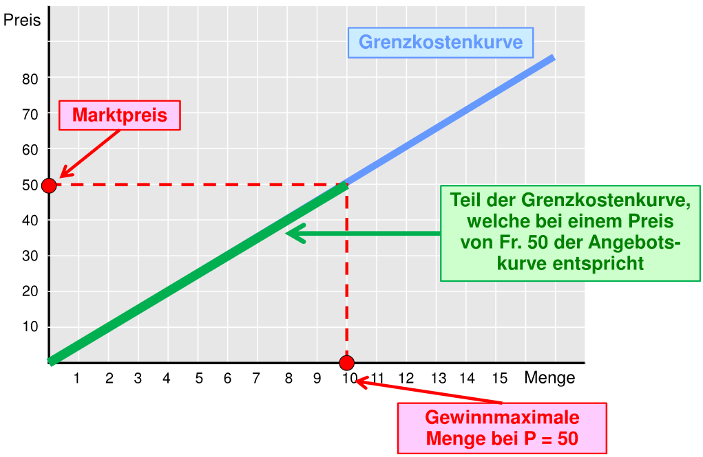

### Bewegung der Angebotskurve

Erhöht sich der Marktpreis eines Gutes, dann lohnt es sich, mehr von diesem Gut anzubieten, da der Ertrag je verkaufter Einheit steigt.

Bei steigenden Marktpreisen erhöhen die Unternehmen das Angebot, bei sinkenden Marktpreisen reduzieren die Unternehmungen ihr Angebot (um mit tieferen Grenzkosten produzieren zu können).

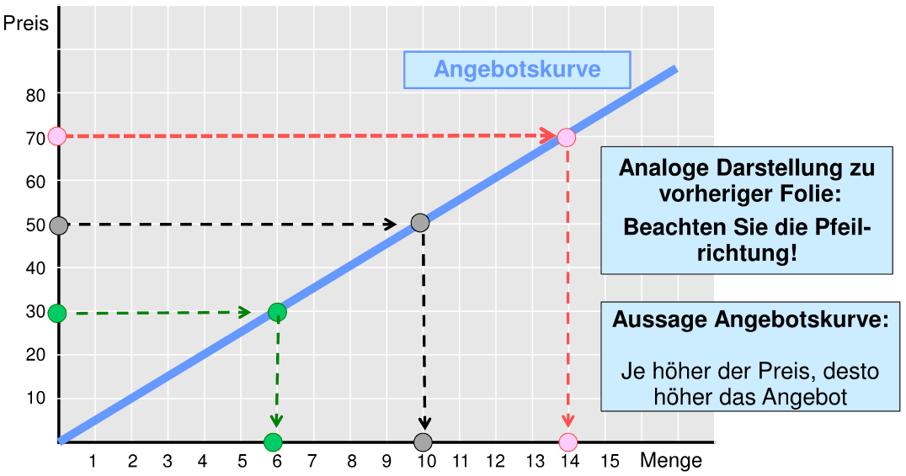

### Verschiebung der Angebotskurve

Verändert sich ein sonstiger Faktor (als Preis), verschiebt sich die Angebotskurve nach links oder rechts. Gründe dafür können sein:

* Anpassung der **Produktionskapazitäten**
* Änderung der **Produktionskosten** (Grenzkosten stehen ja hinter der Angebotskurve, also beeinflussen Kosten Veränderungen auch die Lage der Angebotskurve)

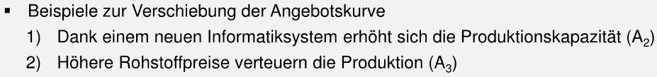

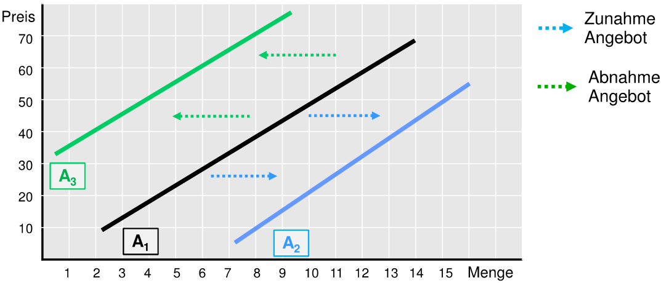

### Angebotskurve: Bewegung vs. Verschiebung

|  |  |
| --- | --- |
| **Bewegung** | Der Preis des Produkts verändert sich |
| **Verschiebung** | Sonstiger Einflussfaktor (ausser Preis), welche der Angebotskurve zu Grunde liegt, verändert sich  **Verschiebung Links** Abnahme des Angebots oder höhere Kosten  **Verschiebung Rechts** Zunahme des Angebots oder tiefere Kosten |

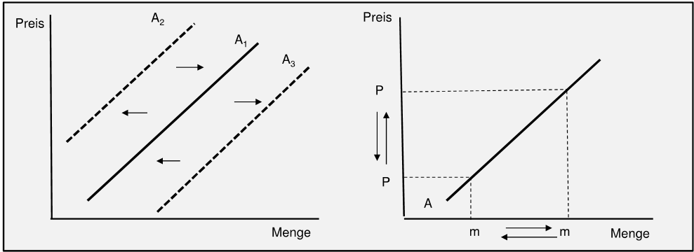

## Zusammenwirken von Angebot und Nachfrage

* **Preise** lenken **Angebot und Nachfrage**, so dass diese **im Gleichgewicht** bleiben

(angebotene und nachgefragte Menge ist gleich gross)

* Jedoch kann nicht davon ausgegangen werden, das die Pläne der Anbieter und Nachfrager übereinstimmen, daher kommt es zu **Preisbewegungen**

### Fall 1: Angebotsüberschuss

Der aktuelle Preis liegt über dem Gleichgewichtspreis

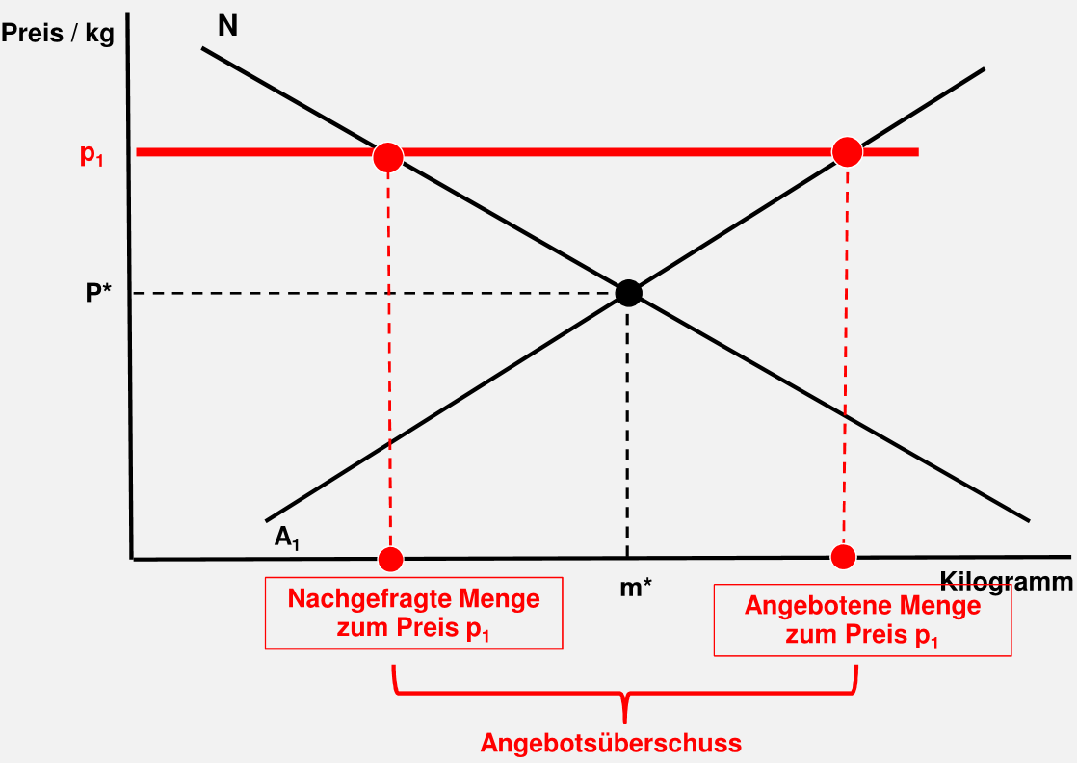

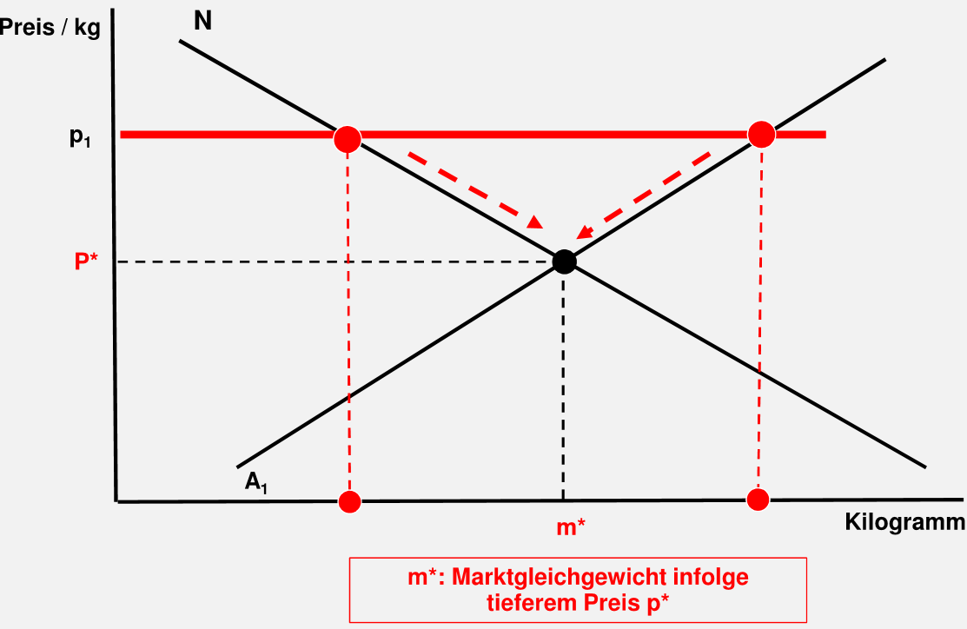

### Fall 2: Nachfrageüberschuss

Der Aktuelle Preis liegt unter dem Gleichgewichtspreis

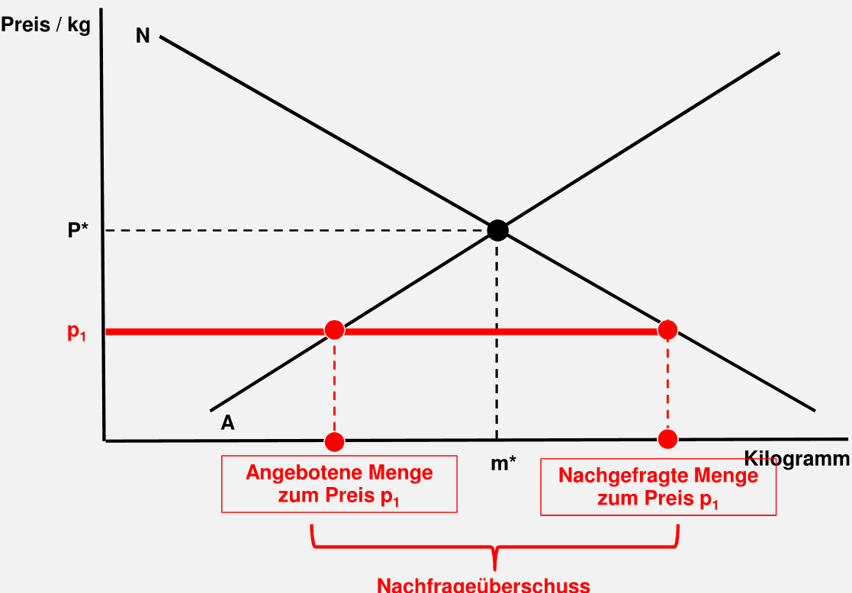

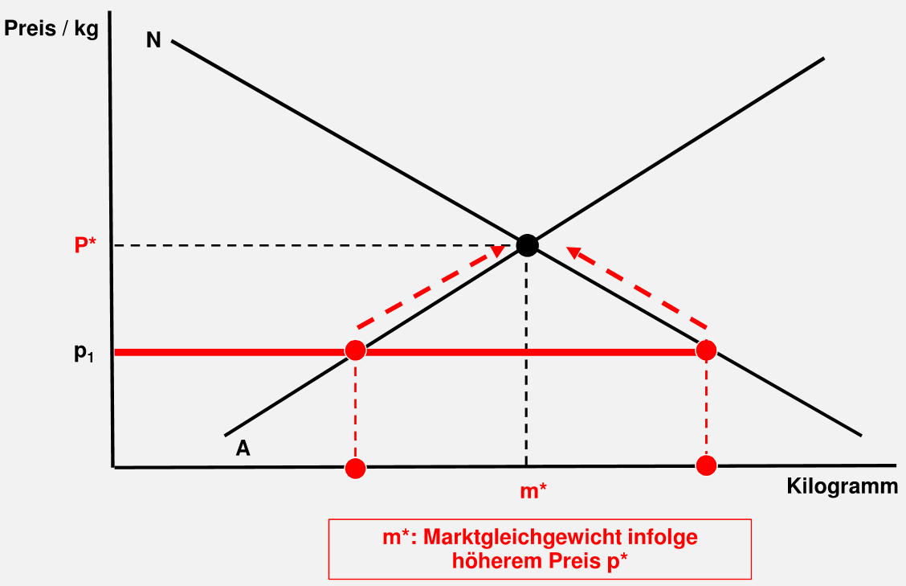

## Elastizität der Nachfrage

Prozentuale Veränderung der nachgefragten Menge bei einer Veränderung der Preise um 1%

Beispiel: Bier 1.2 -> Erhöhung des Bierpreises reduziert die Nachfrage um 1.2% (und umgekehrt)

* 3% teure Bierpreise = 3.6% weniger Nachfrage

|  |  |
| --- | --- |
| **Formel Elastizität:** |  |
| **Resultat Interpretation** |  |
| **> 1** | **Elastische Nachfrage**  Überproportionale Reaktion der Nachfrager auf Preisänderungen |
| **< 1** | **Unelastische Nachfrage**  Unterproportionale Reaktion der Nachfrager auf Preisänderungen |
| **= 1** | **Proportionale Nachfrage**  Proportionale Nachfragereaktion |

Dabei kann gesagt werden: **Je steiler** die Nachfragekurve, **desto unelastischer** die Nachfrage

|  |  |
| --- | --- |
|  |  |

## Elastizität und ihre Bedeutung: Beispiel Steuerlast

Die Elastizität bestimmt, ob eine Steuer vom Konsumenten oder Produzenten getragen werden muss.

Im Fall einer **unelastischen Nachfrage** trägt der **Konsument eine grössere Steuerlast**

**Fall 1: unelastische Nachfrage**

|  |  |
| --- | --- |
|  |  |

**Fall 2: elastische Nachfrage**

|  |  |
| --- | --- |
|  |  |

## Anwendung: Ökonomie des Drogenmarktes

In der ökonomischen Sichtweise zu strafbaren Handlungen wird davon ausgegangen, dass potentielle Straftäter (d.h. wir alle) ihren Entscheid, ein Verbrechen zu begehen, von Kosten und Nutzen Überlegungen abhängig machen.

### Ausgangspunkt – Der freie Drogenmarkt

|  |  |
| --- | --- |
| **Angebotsseite** | Annähernd **vollkommen Konkurrenz:**   * Zum Drogen anbauen braucht es **wenig Knowhow** * Der **Einstieg** in diesen Markt ist relativ **einfach** * **Preiskampf**, je mehr Konkurrenz im Markt herrscht |
| **Nachfrageseite** | Die Nachfrage ändert sich bei Preisänderungen nur gering, da Drogensüchtige nicht auf Preisänderungen reagieren können (sie sind abhängig)     * **Unelastisch**! Nachfragekurve entsprechend sehr steil eingezeichnet! |
|  |  |

Kurzfristigen Wirkungen der Prohibitionspolitik (Verhinderung)

Produktion und der Vertrieb von Drogen verstösst gegen das Gesetzt und wird somit illegal. Folglich werden die Kosten für die Produktion und Vertrieb steigen, um die Gefahr der Entdeckung zu vermeiden. Die neuen Kosten werden auf die Preise überwälzt, da die Drogenkonsumenten nicht darauf reagieren können (sie sind süchtig).

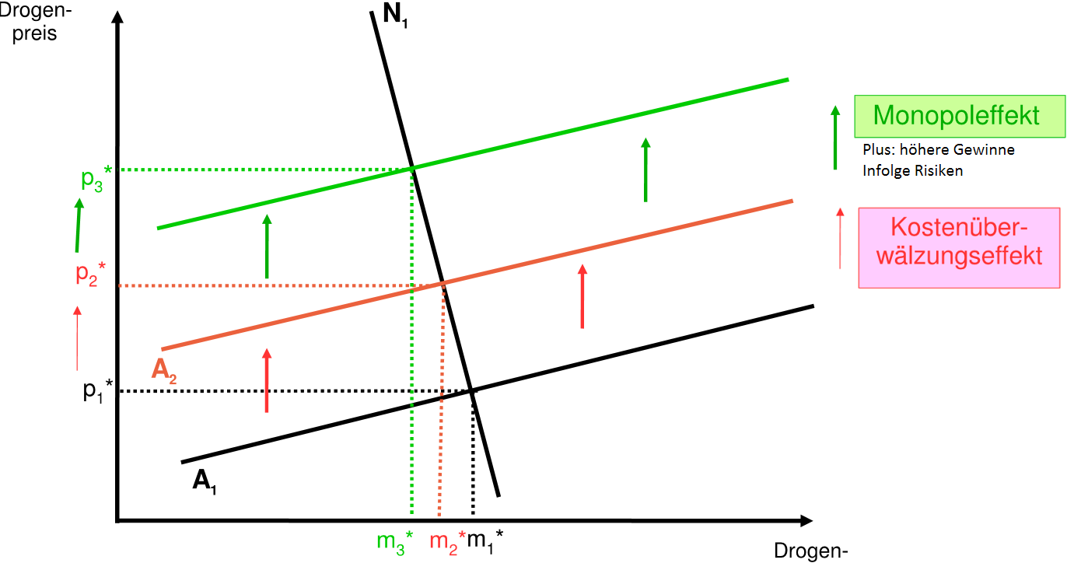

Wichtig an der Abbildung: Der Preis steigt massiv und die Nachfrage nimmt nur gering ab.

Langfristige Wirkung der Prohibitionspolitik

Dank der Sucht der Konsumenten, können auf dem Schwarzmarkt ungeheure grosse Preise durchgesetzt werden. Daraus ergeben sich für die Kartelle Gewinnspannen von mehreren tausend Prozent. Für die Kartelle besteht somit einen Anreiz, die Nachfrage auszubauen. Daher investieren sie einen Teil ihres Gewinns, in die Förderung von neuen Konsumenten

* Sie nutzen den **Kleindealereffekt:** Abhängige (die sich die Drogen nicht mehr leisten können) bekommen ihre Drogen fast gratis, wenn sie dafür andere Leute abhängig machen

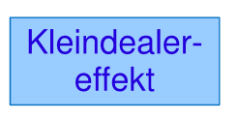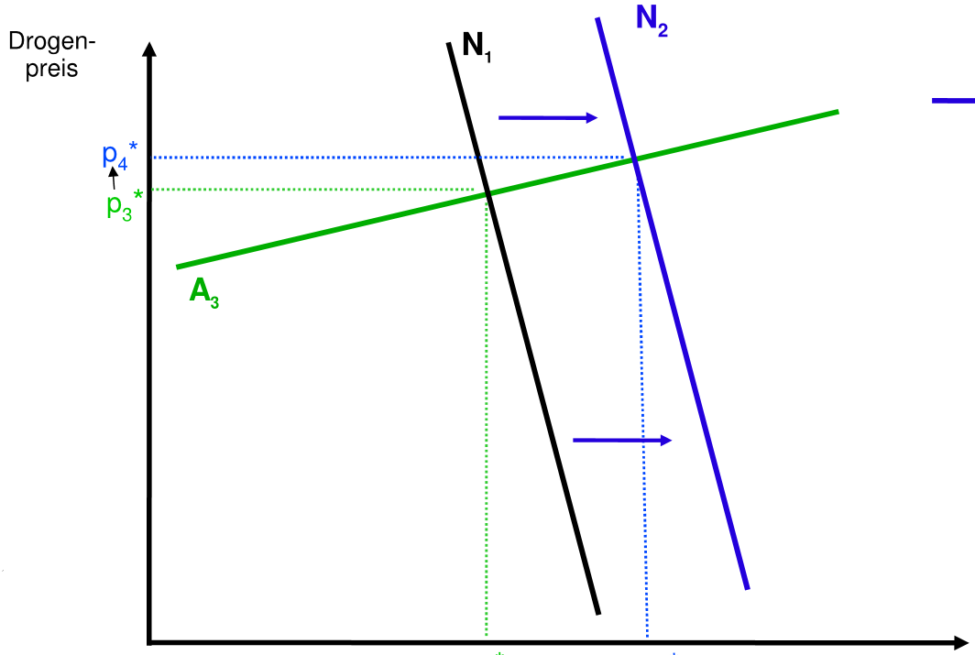

## Konsumenten- und Produzentenrente

Sind Instrumente zur Messung der Auswirkungen von Markteingriffen auf die gesellschaftliche Wohlfahrt. Sie helfen:

* Wirklichen Kosten von Steuern/Subventionen zu bestimmen
* Wohlfahrtsverlust von Weihnachten und den Wohlfahrtsgewinn von Fussball aufzuzeigen
* Die Frage zu diskutieren, ob Männer mehrere Frauen heiraten sollen (und umgekehrt) oder nicht

Herleitung Konsumentenrente

Die Konsumentenrente gibt an, in welchem Umfang einzelne Konsumenten bereit wären, für ein Produkt mehr zu bezahlen (müssen sie jedoch nicht, da der Marktpreis tiefer liegt!)

**Konsumentenrente:** Differenz zwischen der individuellen Wertschätzung eines Gutes und dem Marktpreis

Beispiel:

|  |  |
| --- | --- |
|  | Der Konsument wäre bereit, für ein Stück Brot 8 CHF zu zahlen, der Preis ist jedoch bei 2 CHF   * **Konsumentenrente** **6 CHF** |

Graphische Darstellung:

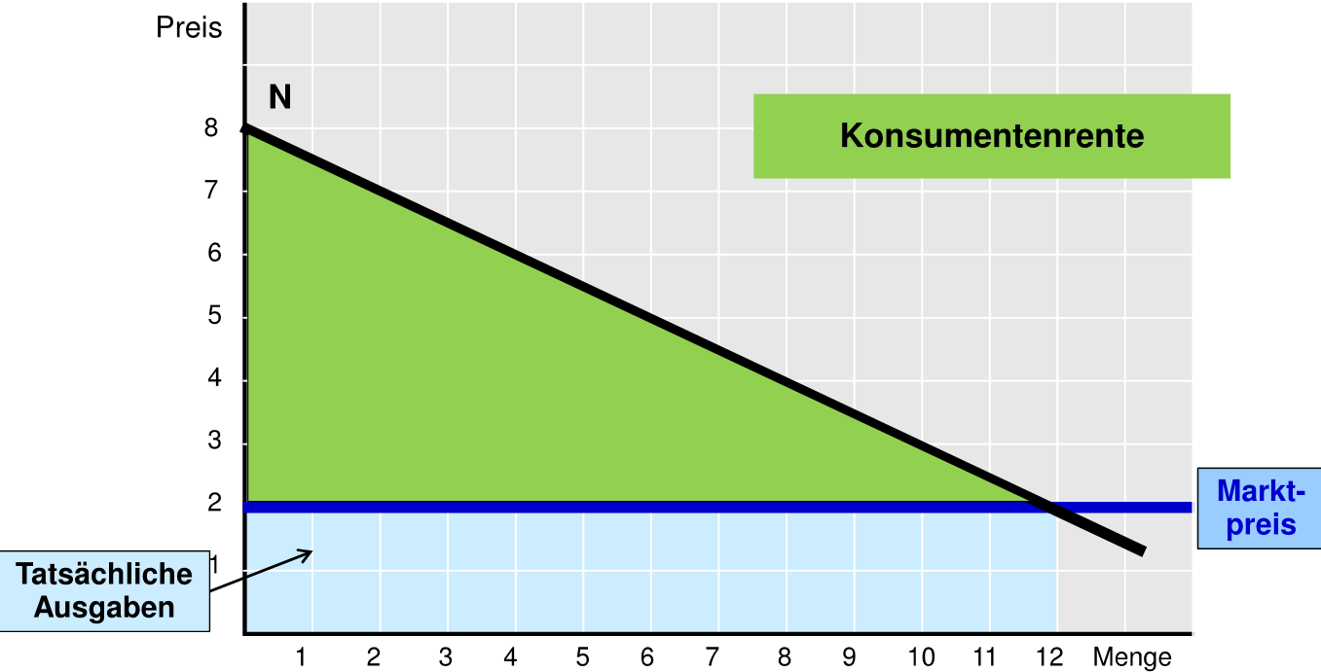

Herleitung Produzentenrente

Der Produzent wäre auch bereit, ein Produkt zu einem tieferen Preis anzubieten, da die Grenzkosten und der dem Marktpreis liegen. Die Produzenten erhalten jedoch den höheren Marktpreis.

**Produzentenrente:** [Differenz](http://de.wikipedia.org/wiki/Subtraktion) zwischen dem Gleichgewichtspreis (realisierter Preis) und dem geplanten Preis

|  |  |
| --- | --- |
| Beispiel: Ein spezieller MP3-Player wird zu einem Preis von 100 CHF gekauft und verkauft, ein Anbieter A hätte ihn aber auch für 80 CHF angeboten.  Er hat gegenüber dem allgemeinen Verkaufspreis 20 CHF „gespart“ (Produzentenrente). | Graphische Darstellung |

### Anwendung: Subventionen

|  |  |
| --- | --- |
|  |  |
|  |  |
|  |  |
|  |  |

### Anwendung: Rücksenderecht E-Commerce

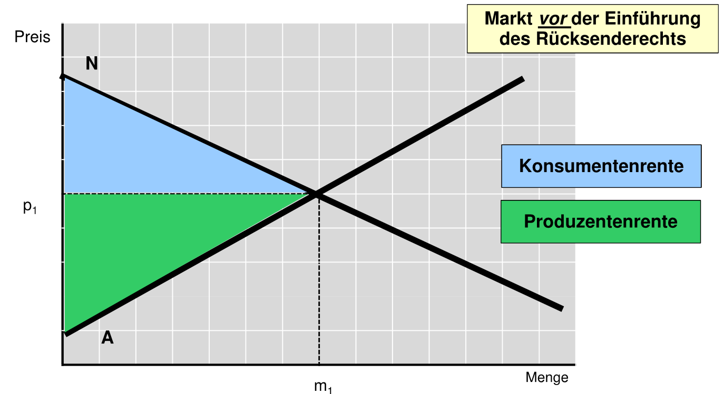

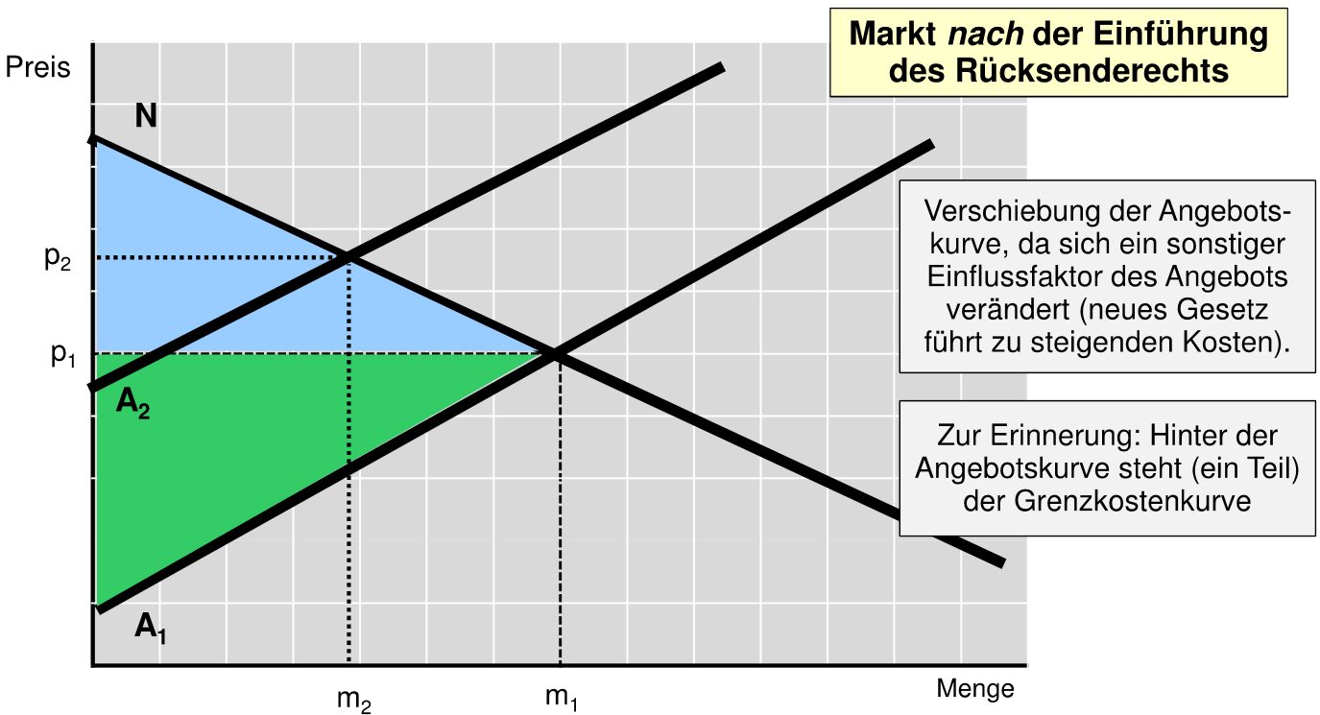

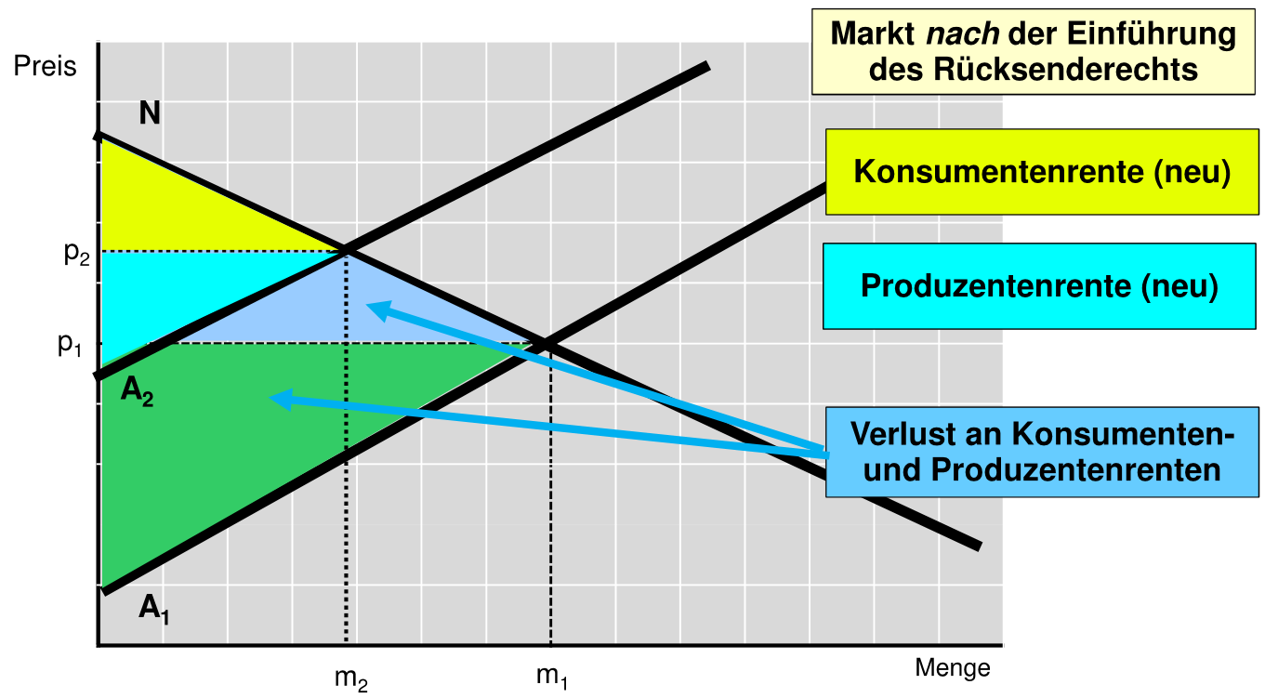

Kapitel 3.8.2, 3.8.3 und 3.8.4 Anwendungen am besten auf den Folien anschauen…! Viele Bilder die interpretiert werden müssen, kopiere nicht alles ins Word…

### Anwendung: Höchst- und Mindestpreise

### Anwendung: Heiratsmarkt

# Staat und Marktwirtschaft

## Aufgaben des Staates

|  |  |
| --- | --- |
| 1. **Schutz des Eigentums-**   **und Vertragsrechte** | Der Staat muss ein Rechtssystem bereitstellen, das Eigentums- und Vertragsrechte klar definiert und durchsetzt. |
| 1. **Korrektur Marktversagen** | Staat soll korrigierend eingreifen, wenn Marktversagen auftreten.  Ein Marktversagen tritt auf, wenn:   * Preise nicht die tatsächliche Knappheit signalisieren * Akteure an einer Reaktion auf an sich korrekte Preissignale gehindert werden   Zusammenfassend können so folgende vier Ursachen von Marktversagen unterschieden werden:   * Monopolmacht * Externe Effekte * Öffentliche Güter * Asymmetrische Informationen |
| 1. **Vermeidung von ineffizienten staatlichen Eingriffen** | Gewünschte Ziele sollen mit einer möglichst kleinen Verzerrung der Ressourcenallokation erreicht werden, um die Marktwirtschaftseffizienz möglichst wenig zu stören. |

**Marktversagen** = Marktergebnis bringt keine effiziente Allokation (Verteilung) der Ressourcen hervor

**Staatsversagen** = Versagen, ineffiziente Allokationen in einer Marktwirtschaft zu korrigieren

**Allokation** = Zuordnen knapper Ressourcen auf Verwendungsmöglichkeiten in einer Ökonomie

## Bedeutung des Eigentumsrechts

Das **Eigentumsrecht** definiert, was dem Einzelnen gehört und setzt Bedingungen, zu denen er damit Handel treiben darf.

### Beispiel: Fehlender Schutz in der Ukraine

Vor einem Bürogebäude hält ein Lieferwagen, vermummte Schläger steigen aus und steuern auf den Eingang des Gebäudes zu. Der Anführer des Trupps geht direkt zum Büro des Direktors und reibt dem Chef ein Gerichtsschreiben unter die Nase, das die Firma nun jemand anderem gehört.

* Modernes Raubrittertum, möglich dank löchriger Gesetzgebung und einer korrupten Justiz.

### Beispiel: Datenübermittlung

Datasat Ltd. besitzt einen Satelliten, Sunshine Inc. hat vor einigen Wochen seinen eigenen Satelliten neu positioniert. Seitdem gehen bei Datasat Ltd. 10% der Daten verloren

* Eigentumsrecht: Nutzen des Eigentums kann nicht so erfolgen wie erwünscht
* Konsequenzen: Sinkende Bereitschaft Satelliten ins Weltall zu schicken (Abnahme des Angebots)

### Beispiel: Mietrecht

In drei OR-Artikeln werden Bedingungen für die Mietzinsen definiert

* Eigentumsrecht: Wird eingeschränkt, da die Mieten nicht frei festgelegt werden dürfen
* Konsequenzen: Sinkendes Angebot an Wohnungen, weil Investoren zu wenig verdienen.

Anreiz einen Umbau zu machen ist nur deshalb da, damit die Mieten erhöht werden können

(günstiger Wohnraum wird sozusagen „zerstört“)

### Beispiel: Musikindustrie

#### Wieso wird in der Musikindustrie das Eigentumsrecht an digital gespeicherte Musikstücken benötigt?

* Neue Musiktalente werden nur gefördert, wenn sich die Investition refinanziert. Deshalb ist eine Kontrolle wichtig, damit die Refinanzierung nicht erschwert wird. Würde man das nicht machen, würde es zu einer Unterinvestition im Aufbau von neuen Musikstars kommen.

Zu dieser These existieren auch zwei Gegenthesen:

* Kopieraktivitäten im Internet erhöhen die Verbreitung aktueller Musiktitel
* Infolge kostenloser Verbreitung im Internet, erhöhen sich die Erträge aus Umweg Produkten

(Umweg Produkte = Fanartikel, Handyklingeltöne, Tourneen…)

#### Reaktion Musikindustrie auf die Probleme mit der Durchsetzung der Eigentumsrechte

Geschäftsmodell der Plattenfirmen zielt immer mehr darauf, sich an den Erträgen aus den Umweg Produkten zu beteiligen. (da Ertrag aus Verkauf von CDs abnimmt)

#### Bedeutung von Vertragsrechten

Wird anhand von ITunes Music Store erklärt: Apple schlägt einen Mittelweg zwischen freiem Zugang zur Musik und strikten Eigentumsrechte ein -> ITunes verzichtet auf bestimmte Eigentumsrechte, um die verbleibenden Rechte erfolgreich durchzusetzen.

# Vier Formen des Marktversagens

## Monopolmacht

|  |  |
| --- | --- |
| **Marktversagen** | Monopolsituationen, Kartelle, Absprachen, gewisse staatliche Massnahmen etc. ermöglichen gewissen Anbietern überhöhte Preise |
| **Aufgabe / Funktion des Staates** | Die Wettbewerbspolitik soll verhindern, dass Monopole und Kartelle nicht gerechtfertigte Gewinne erzielen können, die Güterversorgung verschlechtern oder zu grosse Macht erhalten |

### Marktzutrittsschranken

Die Gründe wieso eine Monopolmacht eines Unternehmens entsteht, können zwei Begriffen zugeordnet werden: Natürliche und Nicht-Natürliche Zutrittsschranken

#### Natürliche Zutrittsschranken

Entstehen durch:

* Hohe **Fixkosten**:

Beispiel: Microsoft könnte man konkurrieren, aber bis man das erste eigene Produkt (Betriebssystem) auf dem Markt hat, hat man Milliarden investiert ohne etwas verdient zu haben

* Hohe Fixkosten und tiefe Grenzkosten (Kosten Erhöhung der Produktion), heisst Anbieter müssen viele Einheiten produzieren und verkaufen, um die Kosten pro Stück zu verkleinern

Das ist der **Kostendegressionseffekt**!

* **Netzwerkeffekt**: Wert eines Produktes erhöht sich für den Käufer, je grösser die Anzahl dessen Nutzer ist -> WhatsApp, Facebook… jeder hat es, darum steigt man nicht schnell auf ein andere Produkt mit der gleichen Funktion um
* **Lock-In-Effekt:**  Bindung des Kunden an bestimmte System, infolge hoher Wechselkosten

Die drei Effekte: Kostendegression, Netzwerk und Lock-In sind Gründe für die Monopolmacht bei standardisierter Software!

Wettbewerbspolitik: Problem von staatsgetriebene Monopolbetriebe (SBB, Post): Anreiz auf Effizienz geht verloren, da Verluste vom Staat getragen werden. Zudem fehlt der Wettbewerbsdruck, Kapazitäten werden unnötig ausgedehnt um Subventionen zu erhalten.

#### Nicht-Natürliche Zutrittsschranken

Entstehen durch:

* Staatliche Regulierungen, Beispiele:

Eingriff in die Preisbildung (z.B. Buchhandel), Importbeschränkungen (z.B. Kleider aus China), Zulassungsbeschränkung für Berufe (Ärzte, Begründung: Sicherung der Mindestqualität)

* Strategische Markteintrittsschranken, Beispiele:

**Kartellbildung** (Firmen sprechen sich über Absatzmenge, Preise oder Verkaufsgebiete ab), **Lobbying** (Einfluss auf die Politik ausüben), strategisches Verhalten des Monopolisten (Preise senken wenn Konkurrenz in den Markt eindrängt)

Wettbewerbspolitik: siehe Marktversagen Monopolmacht -> verhindern Kartellbildung

## Externe Effekte

|  |  |
| --- | --- |
| **Marktversagen** | Durch Produktion/Konsum entstehen   * Kosten, die nicht vom Verursacher getragen werden * Nutzen, die dem Verursacher nicht entschädigt werden |
| **Aufgabe / Funktion des Staates** | Externe Kosten den Verursachern anrechnen (Lenkungsabgaben), bzw. die Verursacher von externem Nutzen durch Subventionen entschädigen |

Die externen Effekte wirken sich entweder als Kosten oder als Nutzen aus:

**Externe Kosten**, Beispiele:

* Ernteausfall infolge Umweltverschmutzung
* Badeverbot an französischer Stränden infolge Algenwachstums, welcher durch Überdünung hervorgerufen wurde

**Externer Nutzen**, Beispiele:

* Ausbildung von Lehrlingen

## Öffentliche Güter

|  |  |
| --- | --- |
| **Marktversagen** | Entstehen dadurch, da Öffentliche Güter sehr spezielle Eigenschaften haben, die deutlich von anderen Güter unterscheidet:   * Sie sind NICHT rivalisierend, heisst konsumiert man ein öffentliches Gut, beeinträchtigt man auf keine Art und Weise den Konsum einer anderen Person * **Nichtrivalität im Konsum** * Sie sind NICHT ausschliessbar, man kann niemand daran hindern, diese Güter zu konsumieren * **Ausschlussprinzip** |
| **Aufgabe / Funktion des Staates** | * Produktion der öffentlichen Gütern * Kann auch der Fall sein, das selbst der Staat diese Güter nicht produziert (z.B. gute Umweltqualität, tiefe Steuerbelastung) |

**Öffentliches Gut** = Nützliche Güter, die nicht (kostendeckend) verkauft werden können.

(gutes Beispiel: Zusammenfassung auf ILIAS stellen -> ZS. Ist dann ein öffentliches Gut)

Probleme bei öffentlichen Gütern:

Keine (privatwirtschaftliche) Produktion, Trittbrettfahrer, Beispiele:

* Öffentliche Sicherheit (Polizei)
* Landesverteidigung (Armee)
* Feuerwerke
* Frieden in Ex-Jugoslawien (90er Jahren)

### Spezialfall von öffentlichen Gütern: Allmende Güter

Allmendgut im ökonomischen Sinne zeichnet sich dadurch aus:

* Niemand wird vom Konsum ausgeschlossen
* ABER: wer das Gut nutzt, schmälert den Nutzen der anderen (Rivalität im Konsum)

Somit besteht der Anreiz der Übernutzung dieses Gutes, ein super Beispiel ist die Überfischung der Weltmeere.

Diese Güter werden oft stärker genutzt, als aus Sicht der Nutzungsgemeinschaft optimal wäre. Diese Übernutzung (sogenannte **Tragik der Allmende**) ist ebenfalls ein Beispiel von Marktversagen!

**Lösung:** Privatisieren (Schaffung von privaten Eigentumsrechten) oder staatliche Eingriffe durch Verbote, Gebote oder Lenkungsabgaben. (Problem beim Meer: internationale Instanz welche über das Meer „regiert“ ist nicht vorhanden…)

**Beispiel öffentliches Gut im Unternehmen: Innovation**

Eine Innovation, welche innerhalb einer Firma zu einer Produktidee umgesetzt wird, hat den Charakter eines öffentlichen Gutes:

* Ausschlussprinzip gilt nicht: Die gesamte Firma profitiert von der Innovation eines Forschers
* Nichtrivalität im Konsum: Nutzung der Innovation durch mehrere Mitglieder der Firma beeinträchtigt das Wissen nicht

(LED-Lampe: Shui Nakamura, bekam 200 Dollar für seine Entwicklung der LED-Lampe)

**Beispiel Allmende Gut im Unternehmen: zentrales Sekretariat**

Ein zentrales Sekretariat weisst genau die Kriterien eines Allmende Gutes auf:

* Es wird niemand im Unternehmen vom Konsum ausgeschlossen
* Wenn ich eine Dienstleistung des zentralen Sekretariats nutze, schmälere ich den Nutzen anderer Person (weil ich die Zeit des Sekretariat in Anspruch nehme)

## Asymmetrische Informationen

|  |  |  |
| --- | --- | --- |
| **Marktversagen** | | Informationsstand der wirtschaftlichen Akteure ist unterschiedlich. Folglich gibt es zwei Arten von asymmetrischen Informationsständen:   * Eine Partei ist besser über das gehandelte Gut informiert als die andere * Problem der **Adversen Selektion** entsteht * Eine Partei weiss mehr über ihre Handlungen als die andere * Problem des **Moral Hazard** entsteht   Durch beide Probleme entsteht ein Marktversagen. |
| Im Vergleich zu den drei anderen Marktversagen, gibt es für asymmetrische Information zahlreiche private Lösungsmöglichkeiten. Das heisst bei diesem Marktversagen spielt der Staat eine deutlich kleinere Rolle. | | |
| **Aufgabe / Funktion des Staates** | In den meisten Fällen von asymmetrischen Informationen genügen meist die privaten Anpassungsstrategien, um das Markversagen stark zu reduzieren. Jedoch kann es manchmal trotzdem zu einem Eingriff durch den Staat kommen:   * Der Staat kann **gewisse Informationen**, welche für eine Seite sehr schwer zu eruieren ist, selbst z**ur Verfügung stellen** * **staatliche Regulierungen**: Der Staat kann die besser informierte Marktseite mit Vorschriften zur Offenlegung von Informationen zwingen. Er kann auch verfügen, das gewisse minimale Garantieleistungen erbracht werden müssen oder Versicherungsbeiträge minimale Selbstbehalte enthalten müssen | |
| Bei beiden Eingriffsmöglichkeiten ist jedoch stark abzuschätzen, ob die Wohlfahrt wirklich erhöht wird und es wirklich zu einer Korrektur der asymmetrischen Informationen kommt. | | |

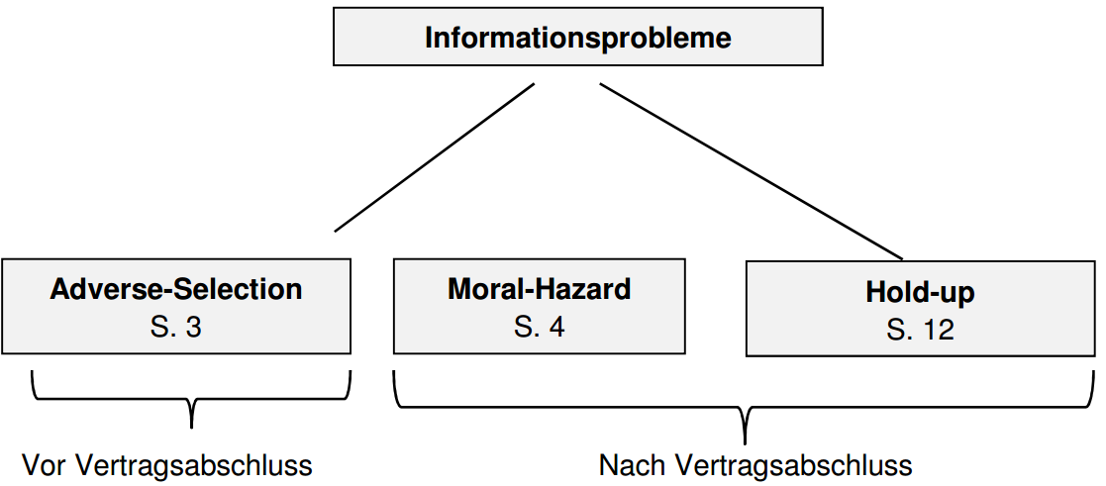

### Adverse Selection

|  |  |
| --- | --- |
| **Problem** | Eine Partei ist besser über das gehandelte Gut informiert als die andere |
| **Folge** | Güter mit besserer Qualität werden zunehmend mit Güter schlechterer Qualität ersetzt |

Wenn die Eigenschaften eine Gutes nicht allen Marktteilnehmern gleich bekannt sind, kann das zu erheblichen Fehlfunktionen führen

#### Beispiel Markt für Gebrauchtwagen

Der Verkäufer steht in diesem Markt auf der viel besseren Informationsseite:

* Weiss besser über die Mängel und Fehler des Autos bescheid
* Kann und wird versuchen, bestehen Mängel und Schäden zu verschweigen

Diese Konstellation hat die Konsequenz, das auf dem Gebrauchtwagen Markt nur noch fehlerhafte Autos angeboten werden, Erklärungs-Beispiel:

Annahme:

50% der Gebrauchtwagen sind fehlerhaft und dem Kunden CHF 5‘000 wert.

50% der Gebrauchtwagen sind einwandfrei und dem Kunden CHF 15‘000 wert.

Die durchschnittliche Zahlungsbereitschaft des Kunden beträgt somit CHF 10‘000 (Erwartungswert).

Diese Preiskonstellation setzt falsche Anreize. Für den Verkäufer ist der Preis von einwandfreien Autos nicht attraktiv, da er ja im Schnitt CHF 10‘000 bekommt (anstatt CHF 15‘000)

#### Beispiel Versicherungsmarkt

Wenn die Versicherung die Eigenschaften des versicherten Gutes (Sachgut, Mensch, etc.) weniger gut einschätzen kann als der Versicherungsnachfrager.

Vor allem Menschen mit einem hohen Risiko haben einen Anreiz sich zu versichern. Die Versicherungen wiederum wissen von diesem Anreiz und bieten deshalb gewisse Versicherungen gar nicht mehr an.

So können beidseitig vorteilhafte Kontrakte nicht mehr abgeschlossen werden.

### Moral Hazard

|  |  |
| --- | --- |
| **Problem** | Eine Partei weiss mehr über ihre Handlungen als die andere |
| **Folge** | Anreiz für zu grosse Risikobereitschaft, die entsteht, wenn die Akteure im Erfolgsfall die Erträge behalten dürfen und im Fall das etwas schiefgeht, die Kosten nicht alle selbst getragen werden müssen |

Im Gegensatz zur Adversen Selection besteht nicht eine asymmetrische Information über die Eigenschaften eines Gutes, sondern über das Verhalten der Gegenpartei.

* Es entsteht eine Unerwünschte Verhaltensänderung einer Partei nach Vertragsabschluss

#### Beispiel Versicherungen

Wenn man weiss dass man für etwas versichert ist, steigt die Wahrscheinlichkeit eines Schadenfalles:

* Vollkaskoversicherung, reduziert Anreiz vorsichtig zu fahren
* Brandversicherung, reduziert Anreiz Feuerlöscher oder Sprinkleranlagen zu installieren
* Veloversicherung, reduziert Anreiz das Velo immer abzuschliessen

### Lösungsvarianten gegen asymmetrische Informationen

1. **Weniger gut informierte Seite kann versuchen sich die entsprechenden Informationen zu beschaffen**

Beispiel Beobachtbare Grössen abschätzen, Autoversicherung: Macht Sinn von einem 18-jährigen Autolenker mit Sportwagen eine höhere Versicherungsprämie zu verlangen, als von einer 40-jährigen Mutter mit drei Kindern.

1. **Besser informierte Seite kann der schlechter informierten Seite signalisieren, dass sie ein gutes Risiko darstellen**

Beispiel Gebrauchtwagenhandel, Garantie: Gibt mir ein Händler eine Reparaturgarantie auf ein Gebrauchtwagen, vertraue ich ihm viel mehr und bin eher bereit zu einem Kauf.

1. **Verträge mit hohem Selbstbehalt**

Beispiel Autoversicherung: Müssen die ersten CHF 1‘000 selber bezahlt werden bei einer Reparatur, ändert dies bereits das Verhalten des Versicherten. (weitere Methode: Versicherungsprämie nach Unfall erhöhen)

# Der Markt für Informatikdienstleistungen

## Problem: Asymmetrische Informationen

**Vor Vertragsabschluss**

Adverse Selection: Den Kunden sind vor Vertragsabschluss bedeutende Eigenschaften eines Informatikdienstleisters unbekannt:

* Nicht Existenz vor dem Kauf bewirkt eine Unsicherheit, ob das das Versprechen eigehalten wird
* Keine Informationen über die Fähigkeiten oder die Motivation des Informatikdienstleisters

**Nach Vertragsabschluss**

Moral Hazard: Kunde kann das Verhalten des Informatikdienstleisters nicht beobachten, das kann zu unerwünschten Verhaltensänderungen nach Vertragsabschluss führen:

* Informatikdienstleister kann seine Anstrengungen nach Abschluss des Vertrags reduzieren
* Im Fall einer Entlohnung nach Stundenlohn: Auftrag kann in die Länge gezogen werden
* Anbieter der Dienstleistung kann nach Erhalt des Auftrages auch Informatiker mit weniger Erfahrung einsetzten, um die Lohnkosten zu reduzieren
* All diese Verhaltensänderungen kann der Kunde beim Prozess der Leistungserstellung nicht hinreichend überwachen (unteranderem wegen mangelndem Fachwissen)

## Folgen

Beispiel Folgen, welche durch Informationsprobleme auf dem Markt entstehen (gleich wie beim Gebrauchtwagenmarkt):

**Ausgangslage:**

Sicht der Kunden:

von 100 Informatikern sind 50 gute und 50 schlechte Informatiker.

Gute Informatiker verlangen 2‘400 CHF, schlechte Informatiker verlangen 1‘200 CHF

Durchschnittspreis auf dem Markt: 1‘800 CHF (Preis welcher der Kunde bereit ist zu zahlen, aufgrund von Unwissenheit über die erhaltene Qualität)

Sicht der Anbieter:

Ausführung des Auftrags unterscheidet sich je nach Qualität, welche angeboten werden.

Gute Informatiker kosten 2‘000 CHF, schlechte Informatiker kosten 1‘000 CHF

* **Folge:** Informatiker mit guter Qualität verlassen den Markt, da sie ihren Mindestpreis (2‘000 CHF) nicht erzielen können. Die Qualität des Informatikmarktes sinkt weil immer mehr „Zitronen“ auf dem Markt angeboten werden.

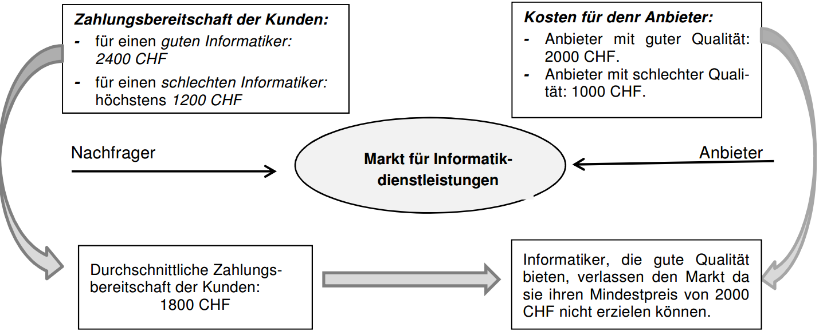

## Lösungsmöglichkeit

Vor Vertragsabschluss: **Signale senden**

* Zuspruch von Garantien und Vertragsstrafen bei nicht einhalten des Erfüllungsgrades
* Statussymbole: teure Büros / Werbekampagnen
* Strategische Partnerschaften, wie z.B. mit Microsoft oder SAP
* Veröffentlichung von Grundsätzen des Qualitätsmanagements, z.B. ISO-Zertifizierung

Nach Vertragsabschluss: **spezifische Investitionen**

* Eingehen auf kundenspezifische Wünsche -> Stärkung der Kundenbindung und Förderung des Vertrauens

## Hold-Up

„Raubüberfall“, kommt zustande, wenn eine Vertragspartei abhängig ist von der anderen. Dabei nützt die eine Partei die Abhängigkeit der anderen Partei aus, um einen Extra-Vorteil zu erhalten.

Beispiel einer Abhängigkeit:

Wenn ich als Informatikdienstleister viele kundenspezifische Investitionen tätige, bin ich von diesem Kunde abhängig (weil die Investitionen keinen Mehrwert bei anderen Kunden generiert). Der Kunde könnte dies ausnutzen und mich zu tieferen Preisen zwingen oder mehr zusätzlichen Forderungen stellen. (Ich als IT-Dienstleister gebe nach, weil ich bereits viel in diesen Kunden investiert habe)

Umgekehrt funktioniert das oben genannte Beispiel natürlich auch: wenn ich als Kunde viel in meine Spezial IT-Lösung investiere, kann mich der Informatikdienstleiter natürlich auch ausnehmen, indem er die Preise für zusätzliche Anforderungen von mir erhöht.

### Lösungsmöglichkeit Hold-Up

* **kurze Zahlungsrythmen** reduzieren die Chance das der Informatikdienstleiter erpresst werden kann:

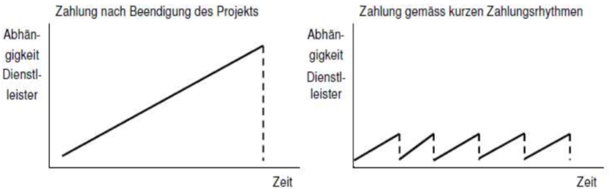

* **Entlohnung gemäss Nutzen**

Der IT-Dienstleister wird verbrauchsabhängig vergütet: je mehr das Produkt genutzt wird, desto mehr Geld bekommt der Dienstleister vom Kunden. Die Zielmenge wird bei Vertragsabschluss festgelegt.

(IT-Dienstleister hat keinen Anreiz allfällige Einsparungen dem Kunden anzulasten)

# Politische Ökonomie

Ist ein Zweig der Volkswirtschaftslehre, der die wechselseitige Abhängigkeit von volkswirtschaftlichen und politischen Prozessen untersucht

## Mechanismen der politischen Ökonomie

-

## Anreize

In der Volkswirtschaftslehre spricht man sehr oft davon, was ein Staat wirtschaftspolitisch tun oder eben nicht tun sollte. Politiker/innen halten sich bei der Umsetzung von solchen neuen Regelungen oder Gesetzten jedoch oftmals nicht an diese Handlungsempfehlungen. Vielmehr sind sie politischen Zwängen unterworfen und verfolgen eigene Ziele.

Besser ausgedrückt: **Sie reagieren auf Anreize**

Akteure und ihre Anreize:

|  |  |
| --- | --- |
| **Politiker** | Wichtiges Ziel eines jeden Politikers: wiedergewählt zu werden.  Muss sich dementsprechend bei jeder Entscheidung überlegen, wie sich diese auf seine Wahlchancen auswirkt |
| **Staatliche Verwaltung** |  |
| **Interessensgruppen** | Nichtgewählte private Gruppierungen, die versuchen, politische Prozesse zu ihren Gunsten zu beeinflussen  Bsp. Berufsverbände, Gewerkschaften, Arbeitgeberverbände  Von den Anreizen her leicht verständlich, setzten sich diese Gruppen meist nicht für die gesamtwirtschaftliche Wohlfahrt ein. |

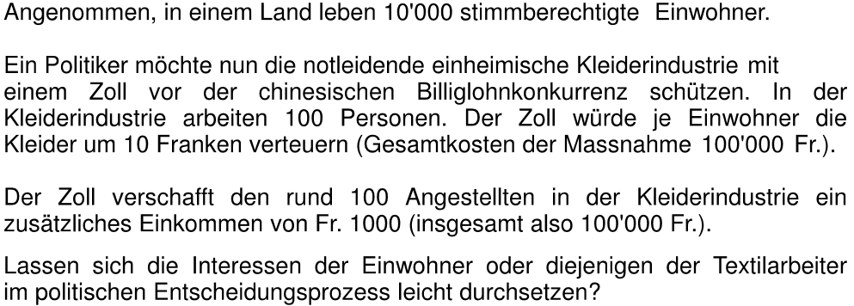

**Fazit:** kleine Gruppen lassen sich häufig viel besser organisieren, das Interesse ist stärker konzentriert, weil jeder einzelne viel mehr zu gewinnen (bzw. zu verlieren) hat!